
西南林业大学
大数据与智能工程学院
实践(实习)报告

课程名称 《数据库原理与应用》
专业班级 计算机科学与技术2022（1）班
学 号 20222601017
学生姓名 郭思宇
指导教师 鲁 宁

2024年05月08日

《数据库原理与应用》上机作业

第8次

- 实验题目
系统函数和自定义函数
- 实验目的
1. 掌握常用系统函数的使用方法。
2. 掌握自定义函数的语法。
3. 根据实际需要，自定义满足要求的函数。
- 实验内容
- 查询姓名为三个字，且以丽字结尾的学生成绩信息（注：使用Like和函数Right， CHAR_LENGTH 两种方法完成）。
SELECT*
FROM StudInfo S INNER JOIN StudscoreInfo sI on s.studNo=sI.studNo
WHERE RIGHT(studname，1)='丽'
AND CHAR_LENGTH(studname)=3;

SELECT *
FROM StudInfo S
INNER JOIN StudScoreInfo SI on s.studNo=SI.studNo
WHERE StudName LIKE('%丽')
AND CHAR_LENGTH(studname)=3;
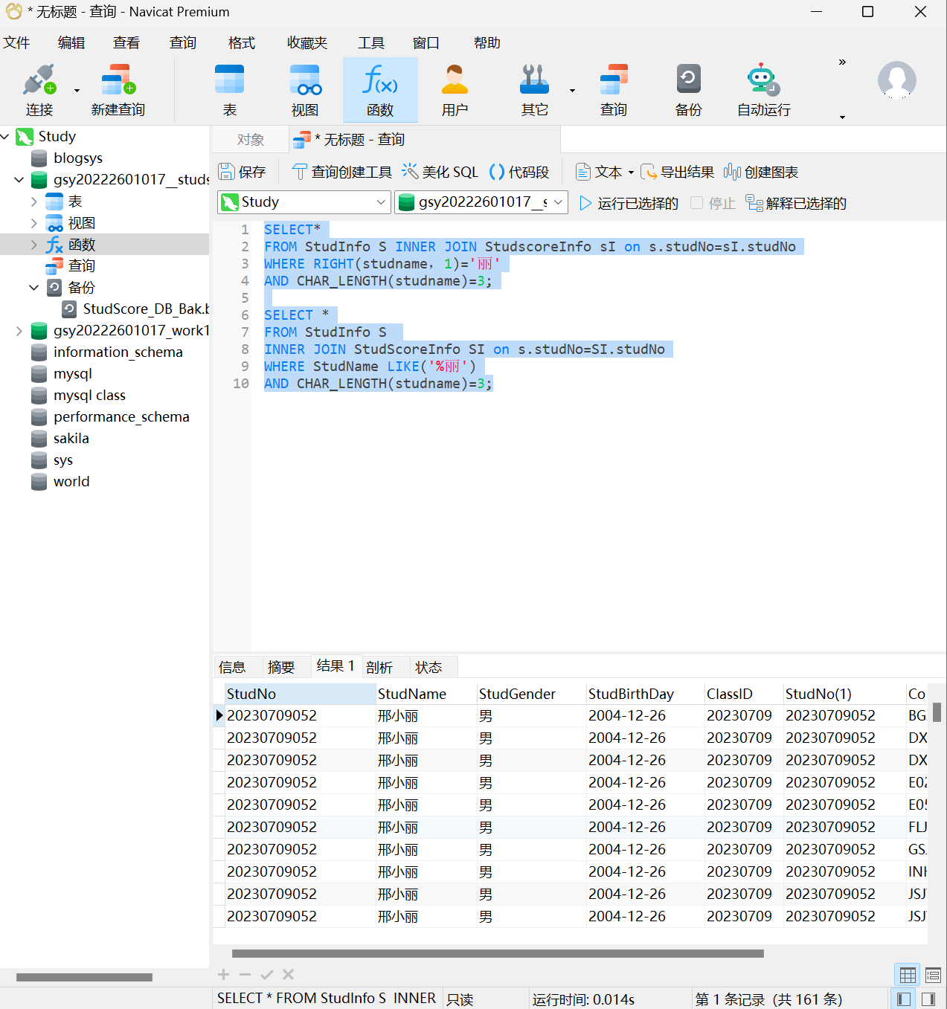
- 写出将学生信息表中所有姓“刘”的学生更改成姓“牛”的SQL语句。
UPDATE studinfo
SEt StudName=concat('牛',SUBSTRING(StudName,2,CHAR_LENGTH(StudName)-1))
WHERE StudName LIKE'刘%'
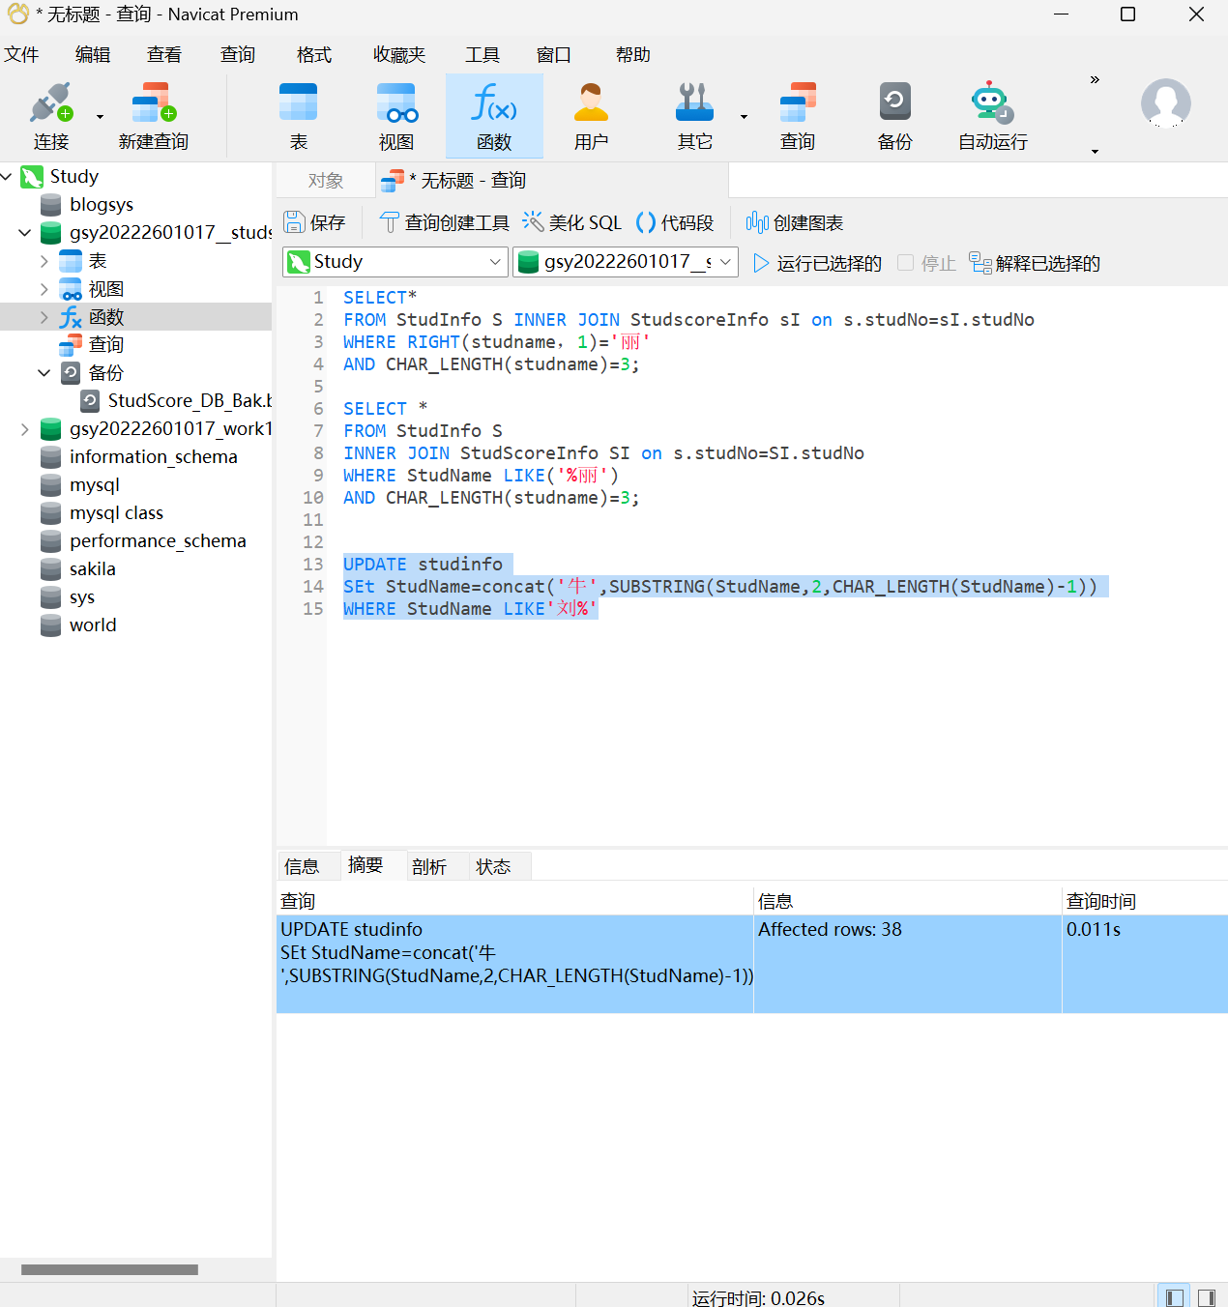
- 写出查找同姓名、同性别的学生的基本信息的SQL语句。
SELECT*
FROM studinfo
where(studname,studGender)in
(SELECT studname,studGender
FROM studinfo
GROUP BY studname,studGender
HAVING COUNT(*)>1)
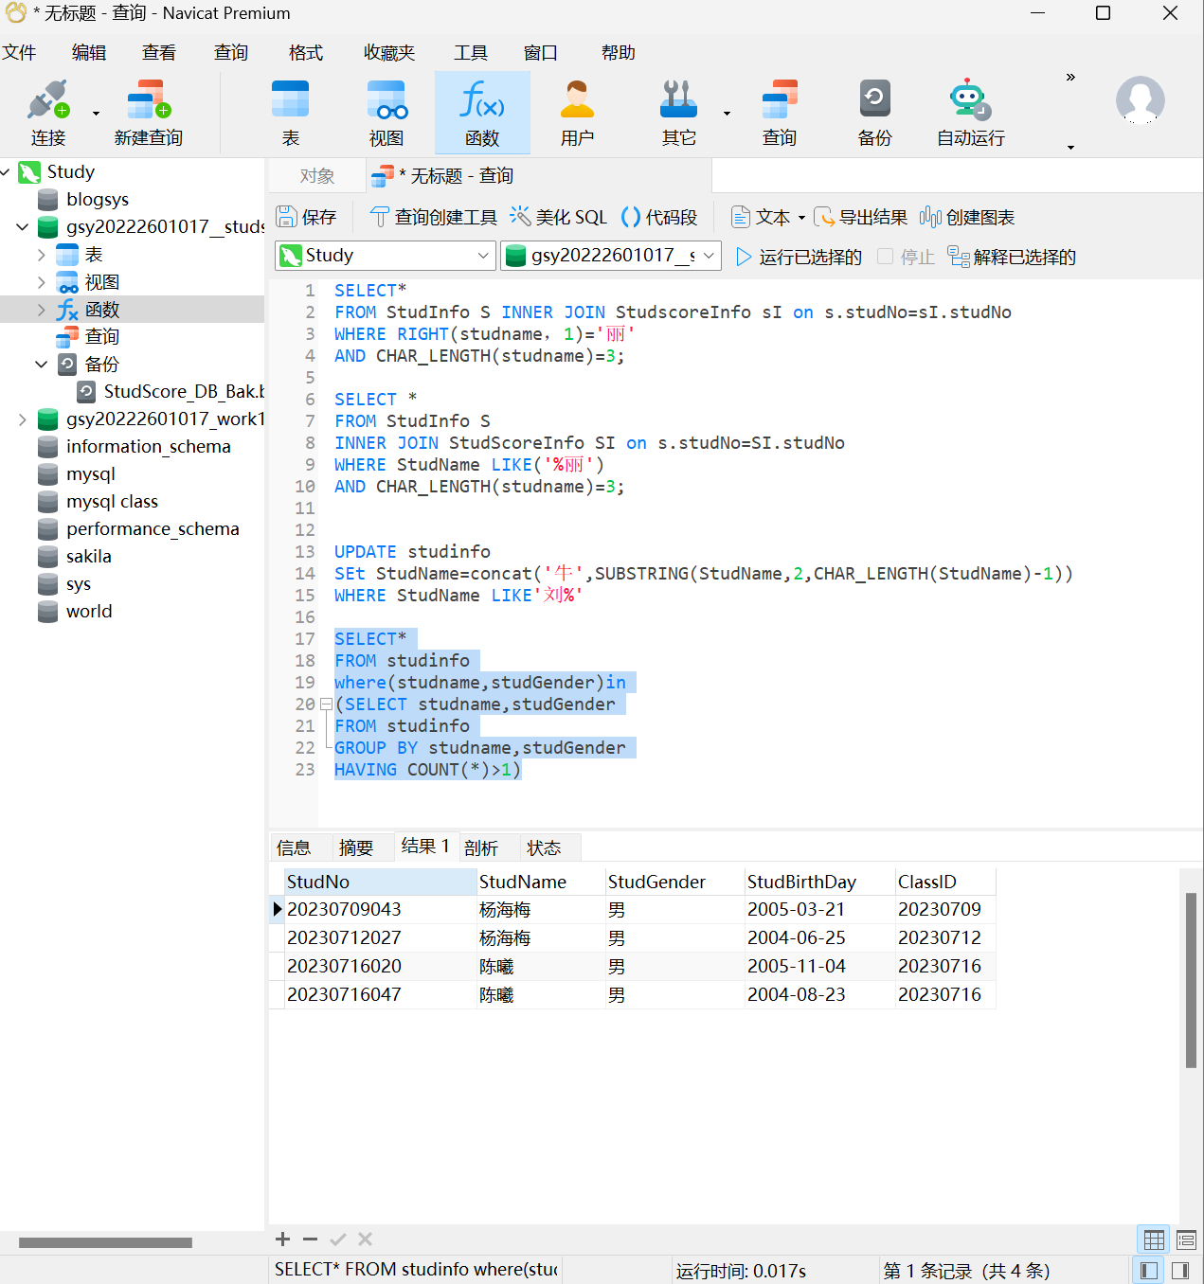
- 写出统计同年同月出生的学生人数的SQL语句。
SELECT
EXTRACT(YEAR From studbirthday)As Yeear,
EXTRACT(MONTH From studbirthday)As moonth,
COUNT(*)AS 人数
From studinfo
GROUP BY Yeear, moonth
ORDER BY Yeear DESC
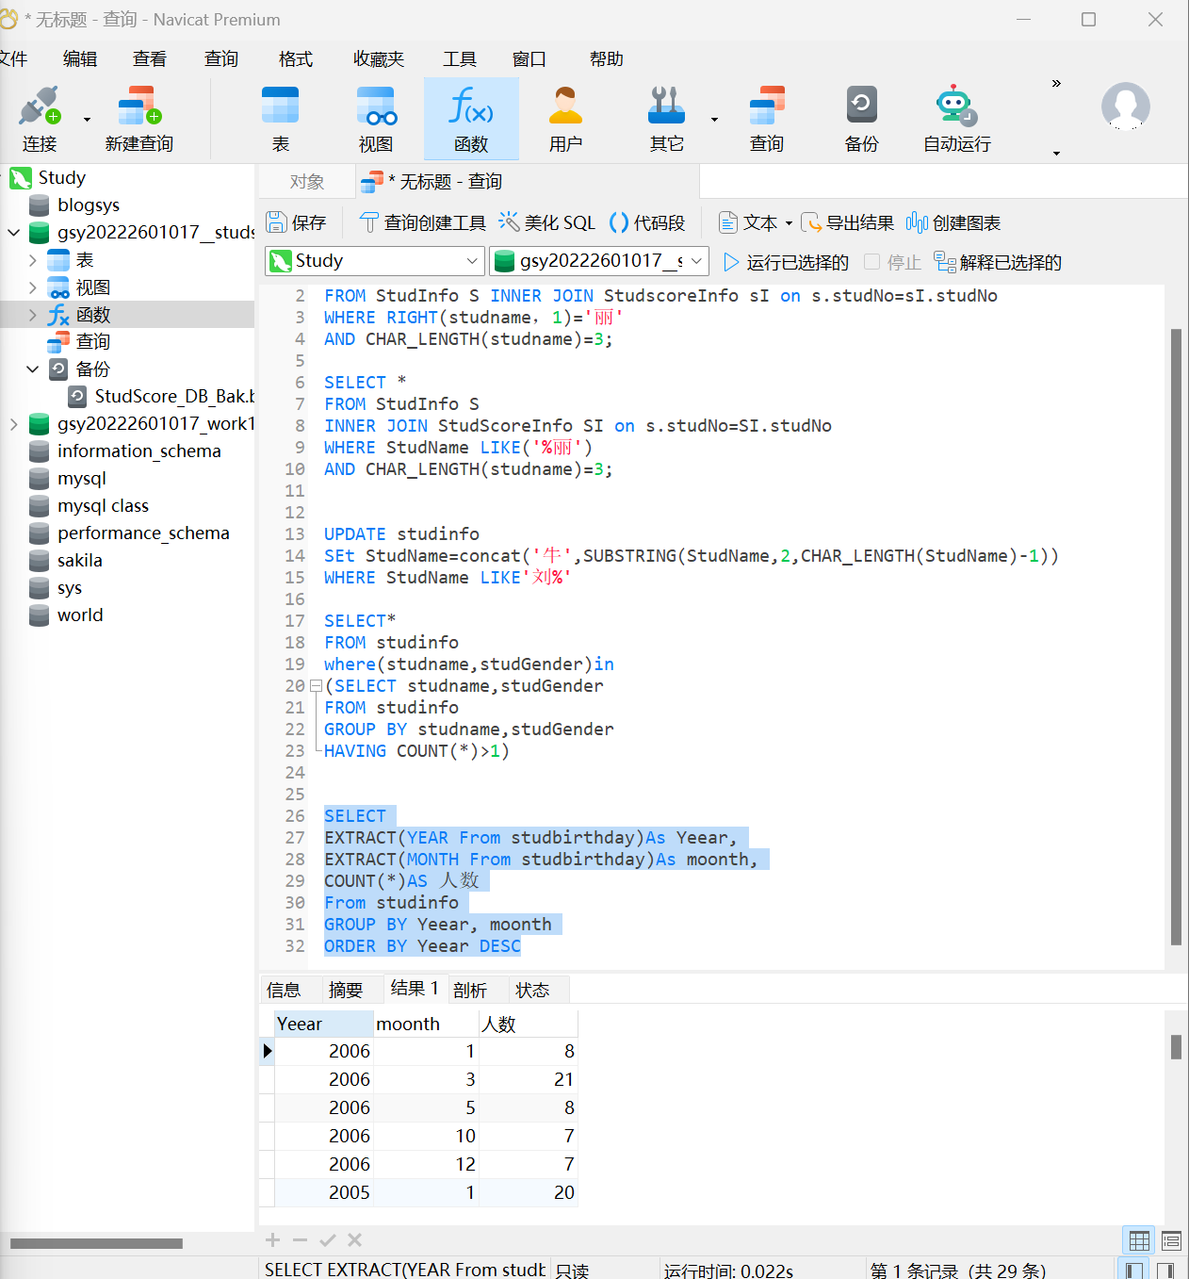
- 写出找出相同性别且相同生日学生的SQL语句。
SELECT s1.studgender, s1.studBirthDay, GROUP_CONCAT(CONCAT(s1.studNo, ' ', s1.studname) SEPARATOR ', ')
FROM studinfo AS s1
GROUP BY s1.studBirthDay, s1.studgender
HAVING COUNT(*) > 1;
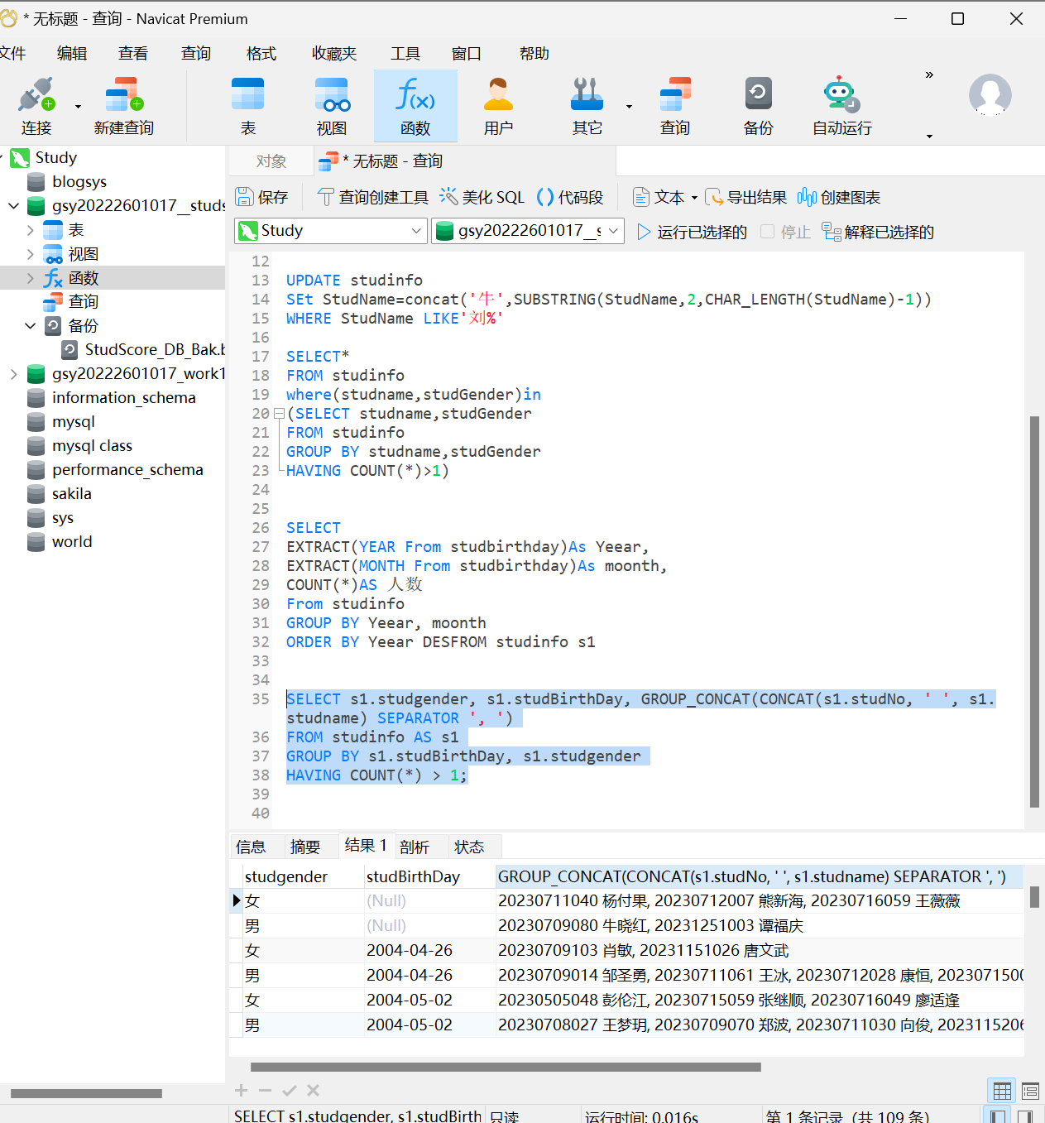
- 写出找出出生日期为空值的学生成绩信息的SQL语句。 .
SELECT *
FROM studscoreinfo sc join studinfo s on sc.studno = s.studno
where s.studbirthday is null
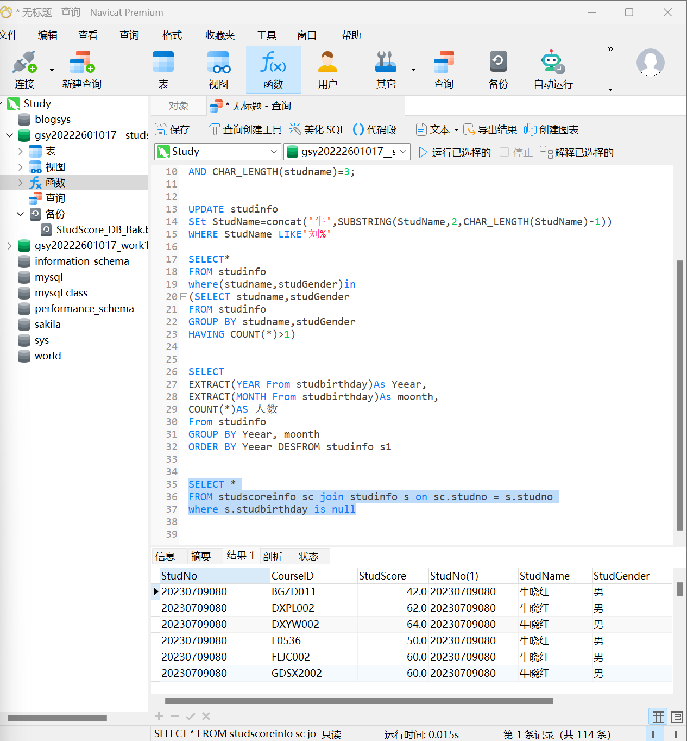
- 找出所有姓“王”的各学生平均分比所有姓“李”的各学生平均分高的学生成绩统计信息。（没有）
select *
from v_studavgscore v
where v.studname like '王%'
having v.AvgScore >(
SELECT max(AvgScore)
from v_studavgscore v
where v.studname like '李%')
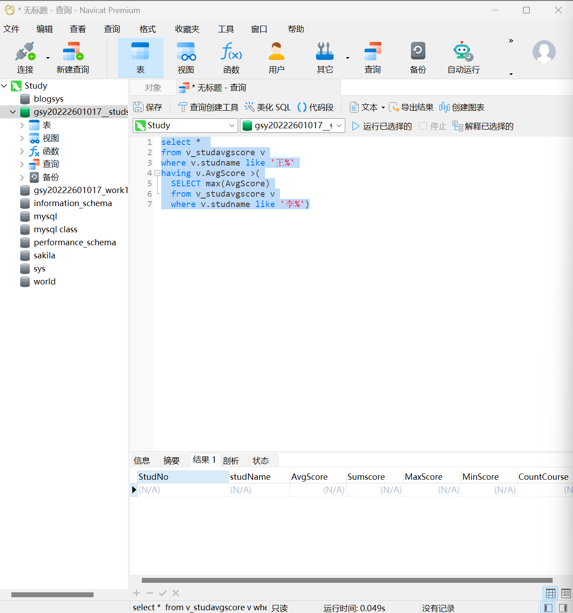
- 姓“王”的各学生平均分比所有姓“李”的各学生平均分高的学生成绩统计（有）
select *
from v_studavgscore v
where v.studname like '李%'
having v.AvgScore >(
SELECT max(AvgScore)
from v_studavgscore v
where v.studname like '王%')
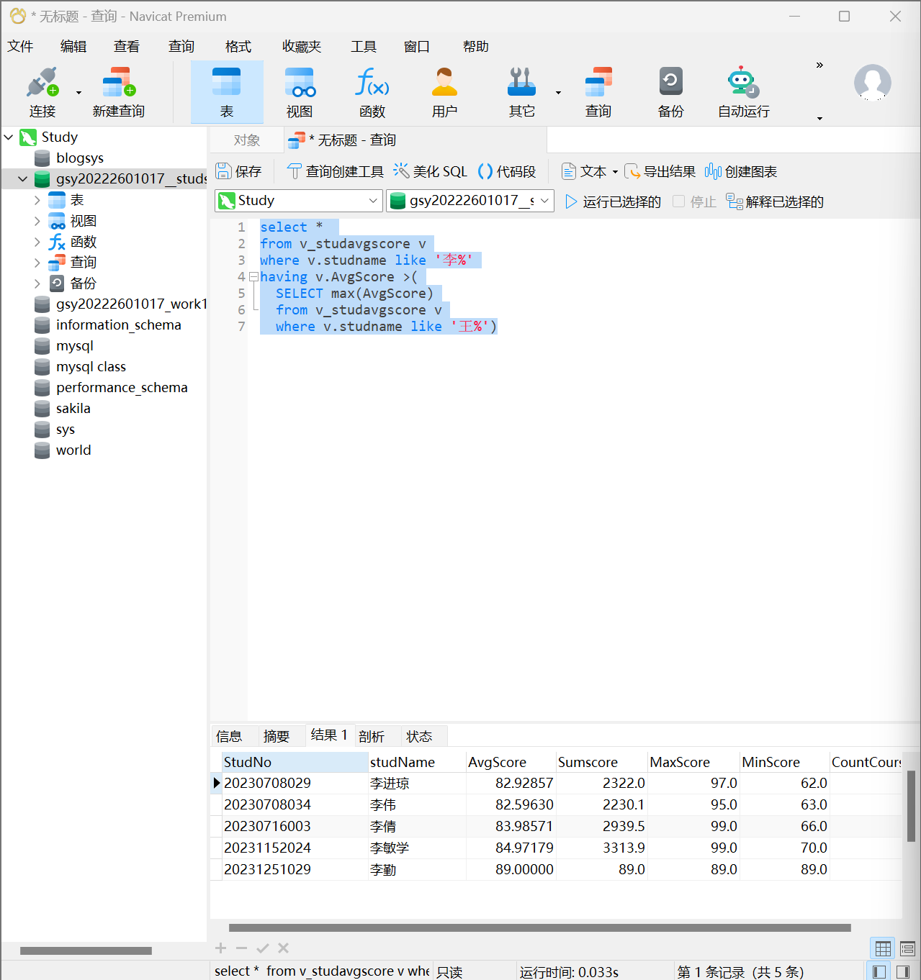
- 学生成绩信息表(StudScoreInfo)的成绩分等级显示的 SQL语句
SELECT StudNo, courseid, studscore,
CASE
WHEN (StudScore) >= 90 AND (StudScore) <= 100 THEN '优秀'
WHEN (StudScore) >= 80 AND (StudScore) < 90 THEN '良好'
WHEN (StudScore) >= 70 AND (StudScore) < 80 THEN '一般'
WHEN (StudScore) >= 60 AND (StudScore) <= 70 THEN '及格'
ELSE '不合格'
END AS sc1
FROM studscoreinfo;
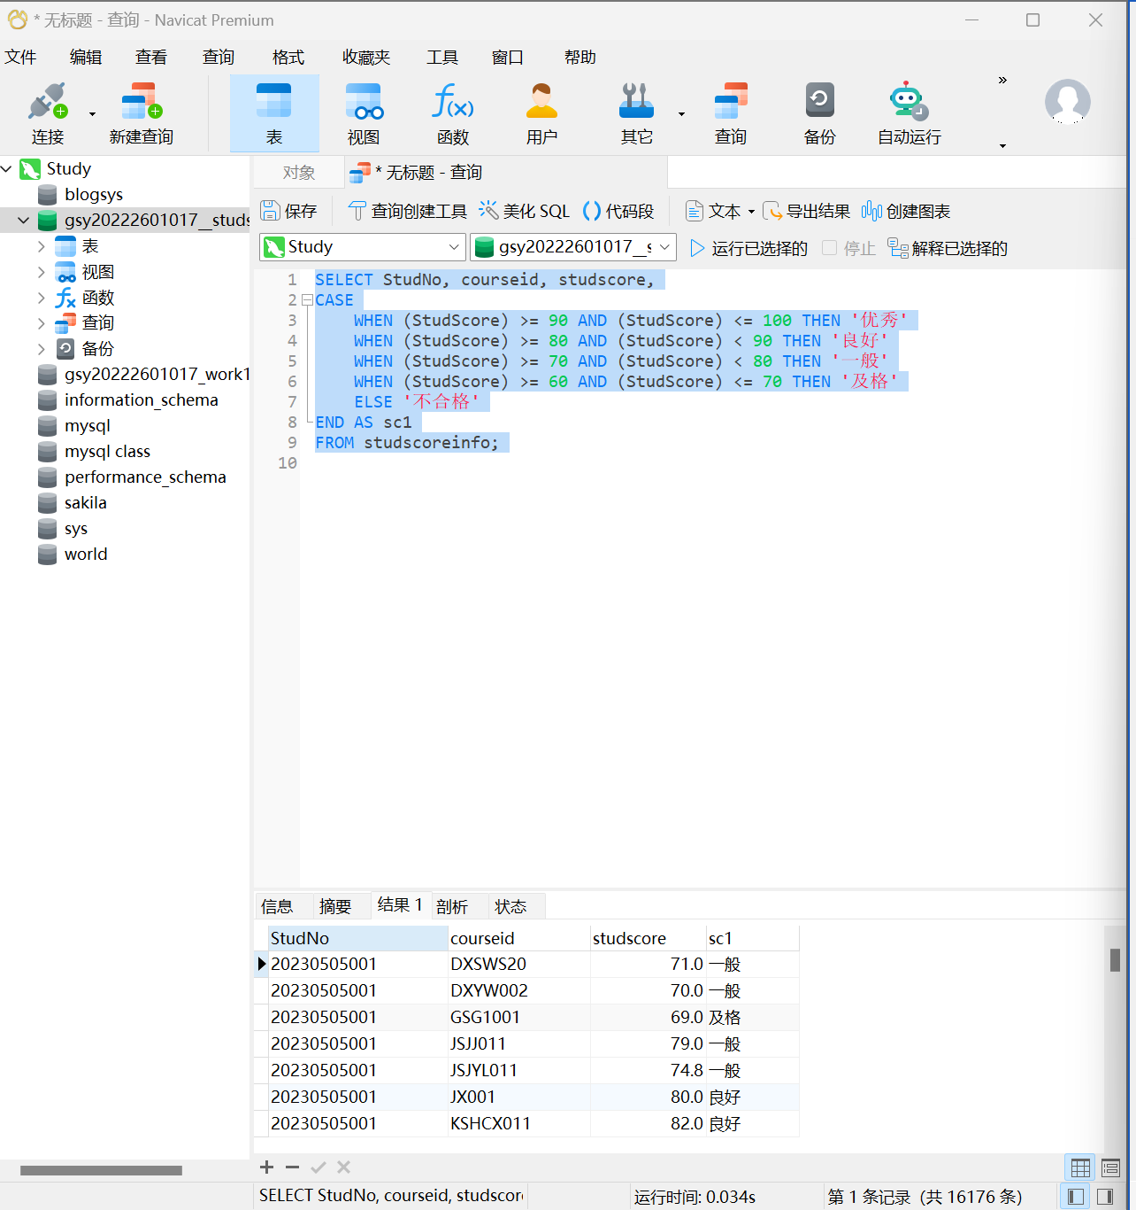
- 在学生成绩信息表（StudScoreInfo）中统计各学生的平均分，如果课程门数大于20 门，则去掉最高分和最低分求平均分，否则以所有课程求平均分。包括学号（StudNo）、 总分（SumScore）、最高分（MaxScore）、最低分（MinScore）、课程门数（CourseCount）、 平均分（AvgScore）字段。
SELECT StudNo, SumScore, MaxScore, MinScore, Coursecount,
CASE
WHEN CourseCount > 20 THEN (SumScore - MaxScore - MinScore) / (Coursecount - 2)
ELSE SumScore / Coursecount
END AS AvgScore
FROM (
SELECT StudNo,
SUM(studscore) AS SumScore,
MAX(studscore) AS MaxScore,
MIN(studscore) AS MinScore,
COUNT(*) AS Coursecount
FROM studscoreinfo
GROUP BY StudNo
) AS tongji1;
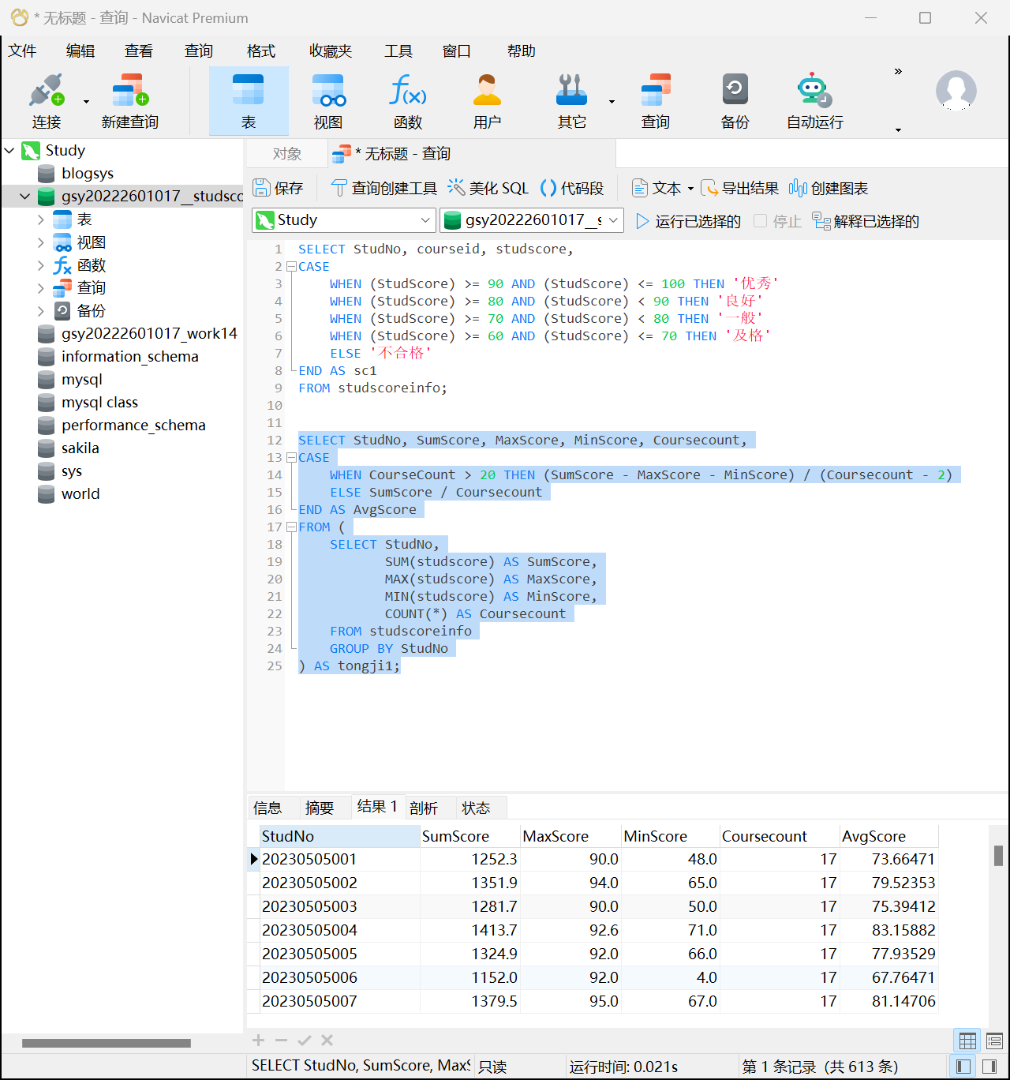
11.在学生成绩信息表(StudScoreInfo)和学生信息表(StudInfo)中将求出的平均分按以下等级输出：
90～100 ‘优秀’ 80～90 ‘优良’ 70～80 ‘一般’ 60～70 ‘及格’ 60 以下 ‘不及格
SELECT s.StudNo, s.StudName, s.StudGender,
SUM(ss.studscore) AS SumScore,
MAX(ss.studscore) AS MaxScore,
MIN(ss.studscore) AS MinScore,
COUNT(*) AS Coursecount,
AVG(ss.studscore) AS avgs,
CASE
WHEN AVG(ss.studscore) >= 90 AND AVG(ss.studscore) <= 100 THEN '优秀'
WHEN AVG(ss.studscore) >= 80 AND AVG(ss.studscore) < 90 THEN '良好'
WHEN AVG(ss.studscore) >= 70 AND AVG(ss.studscore) < 80 THEN '一般'
WHEN AVG(ss.studscore) >= 60 AND AVG(ss.studscore) <= 70 THEN '及格'
ELSE '不合格'
END AS sc2
FROM studinfo s
INNER JOIN studscoreinfo ss ON s.StudNo = ss.StudNo
GROUP BY s.StudNo
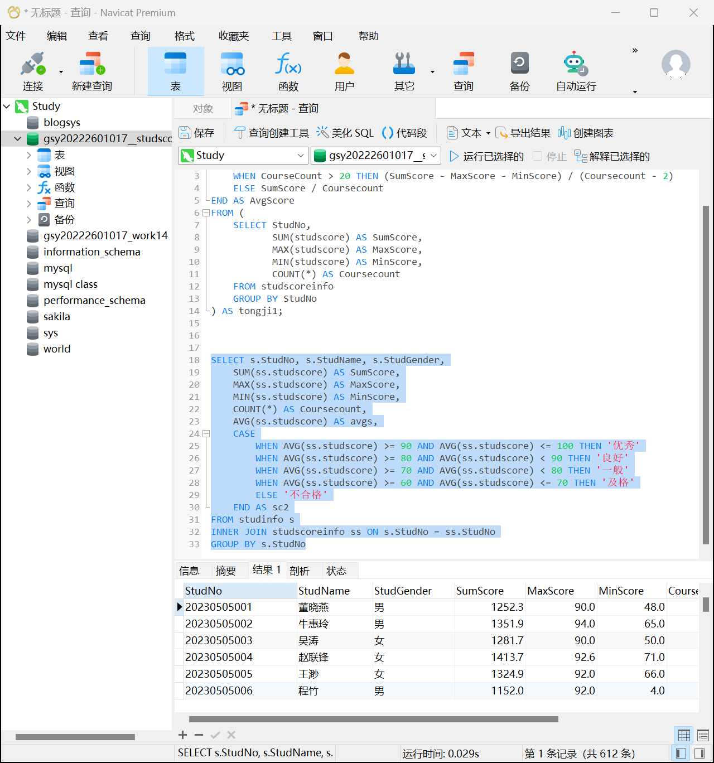
12.创建一个学生成绩统计函数（GeItemScore）
需加入DETERMINISTIC参数，否则将提示安全错误
CREATE FUNCTION GetItemScore(Stand_Ans VARCHAR(10), Custor_Ans VARCHAR(10))
RETURNS INT
DETERMINISTIC
BEGIN
DECLARE i INT DEFAULT 1;
DECLARE score INT DEFAULT 0;

IF CHAR_LENGTH(Custor_Ans) > CHAR_LENGTH(Stand_Ans) OR Custor_Ans IS NULL THEN
RETURN 0;
END IF;

WHILE i <= CHAR_LENGTH(Custor_Ans) DO
IF LOCATE(SUBSTRING(Custor_Ans, i, 1), Stand_Ans) < 1 THEN
RETURN 0;
END IF;
SET i = i + 1;
END WHILE;

RETURN CHAR_LENGTH(Custor_Ans);
END;
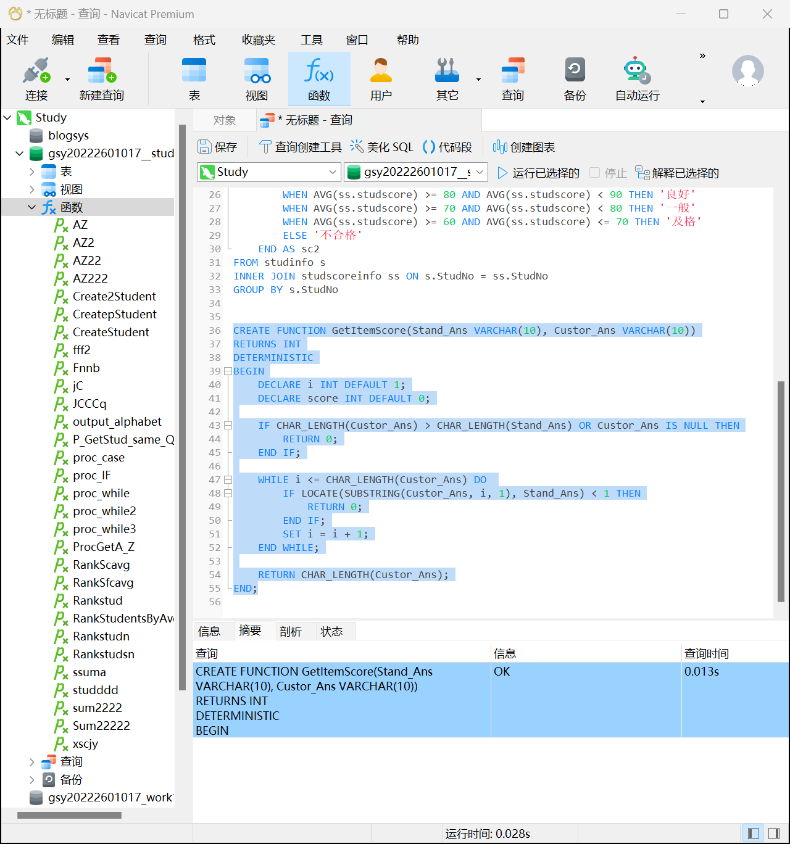
13．下载电子表格数据（StudScore.xls）并导入到自己的数据库中，查询统计结果：
SELECT StudNO,
CAST(SUM(GetItemScore(Stand_Ans, Custor_Ans)) * 100.0 / SUM(CHAR_LENGTH(Stand_Ans)) AS DECIMAL(5, 1)) AS studscore
FROM TestAnswer
GROUP BY StudNo
ORDER BY studscore DESC;
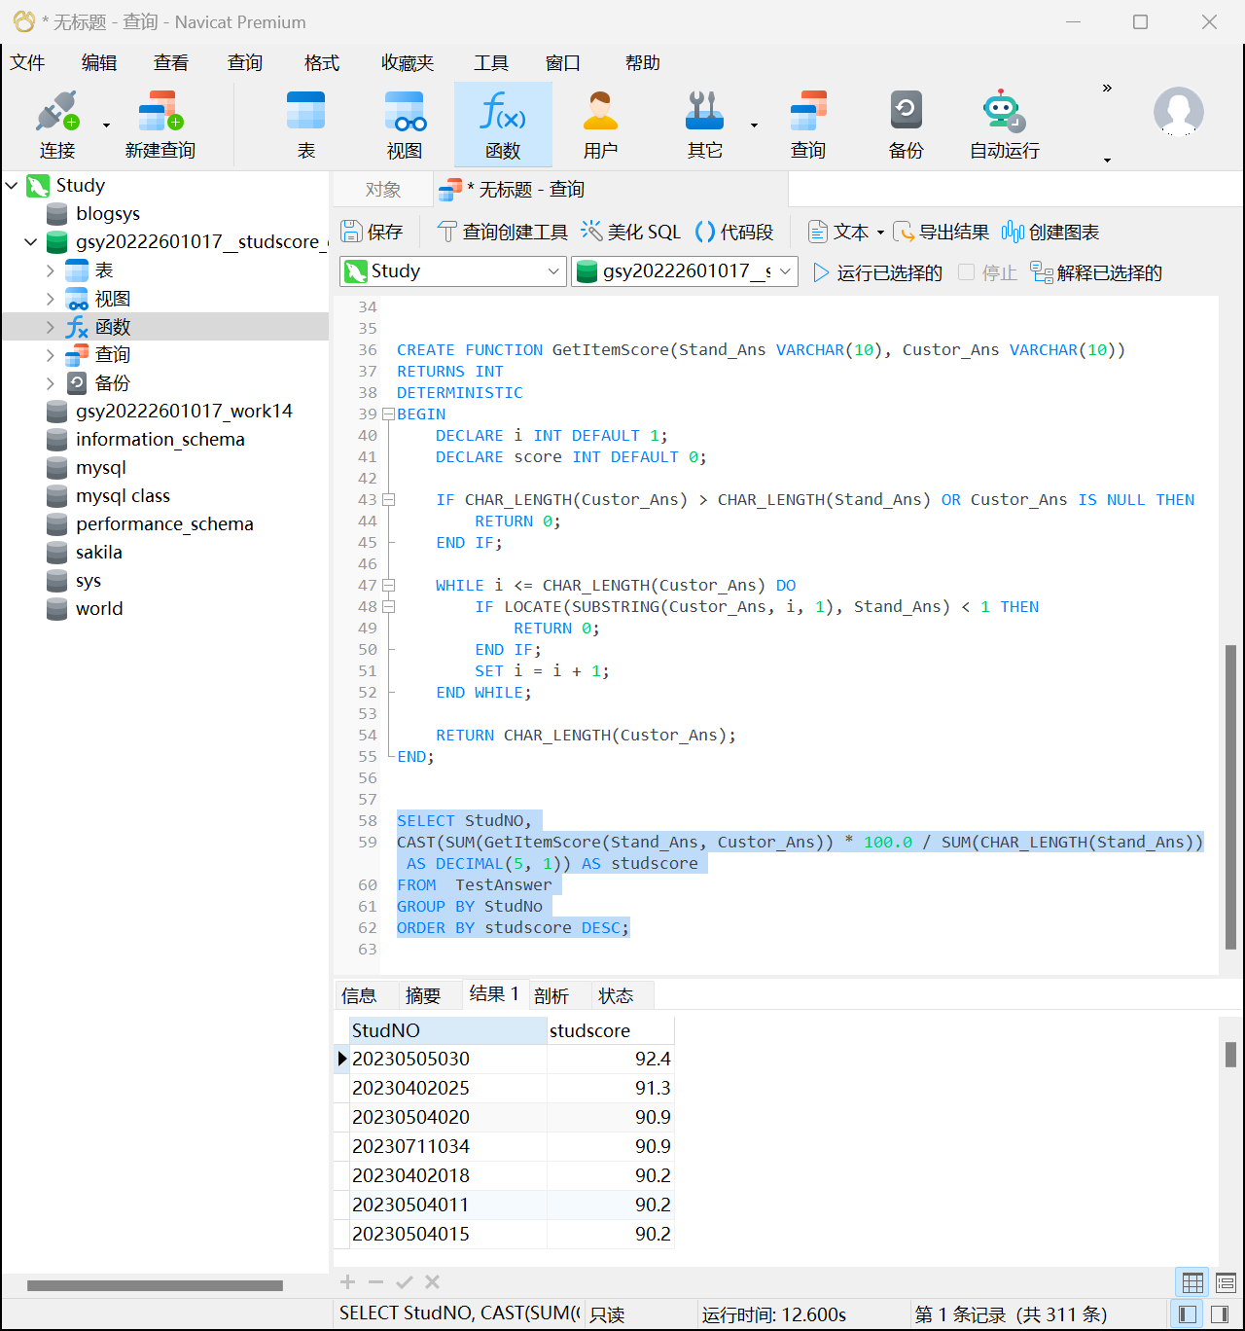
14. 利用第 12 题查询结果，创建一个学生成绩统计视图（V_GetStudScore），包括 StudNo,StudScore 字段。
create view V_GetStudScore AS
SELECT StudNO,
CAST(SUM(GetItemScore(Stand_Ans, Custor_Ans)) * 100.0 / SUM(CHAR_LENGTH(Stand_Ans)) AS DECIMAL(5, 1)) AS studscore
FROM TestAnswer
GROUP BY StudNo
ORDER BY studscore DESC;
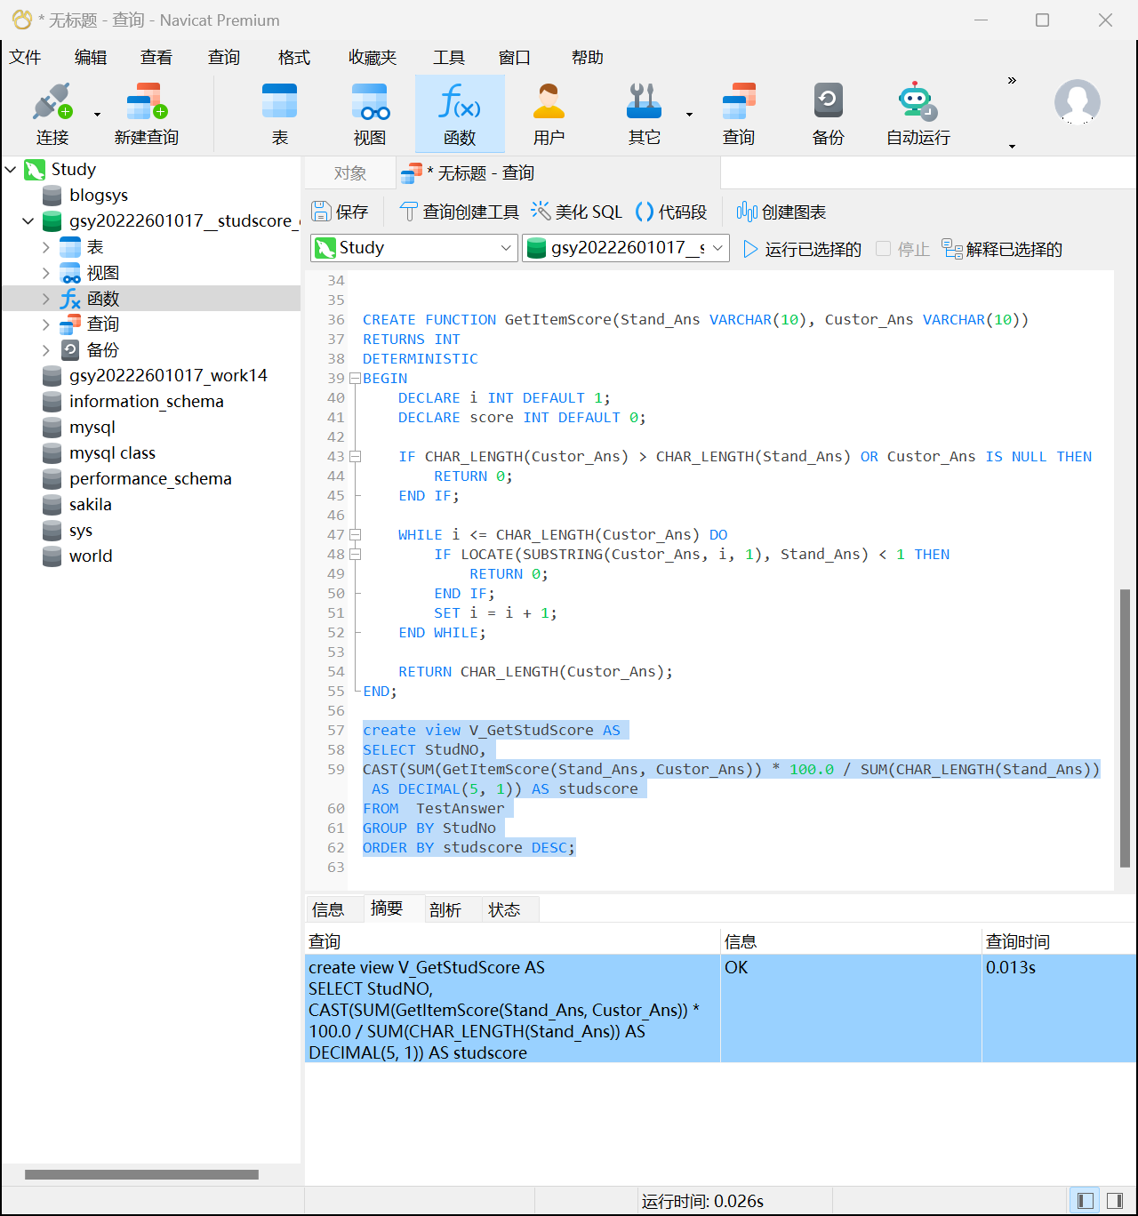
15. 利用第12题的结果，将视图中的数据更新到表StudScore中。
UPDATE StudScoreinfo s
JOIN V_GetStudScore v ON s.StudNo = v.StudNo
SET s.StudScore = v.studscore;
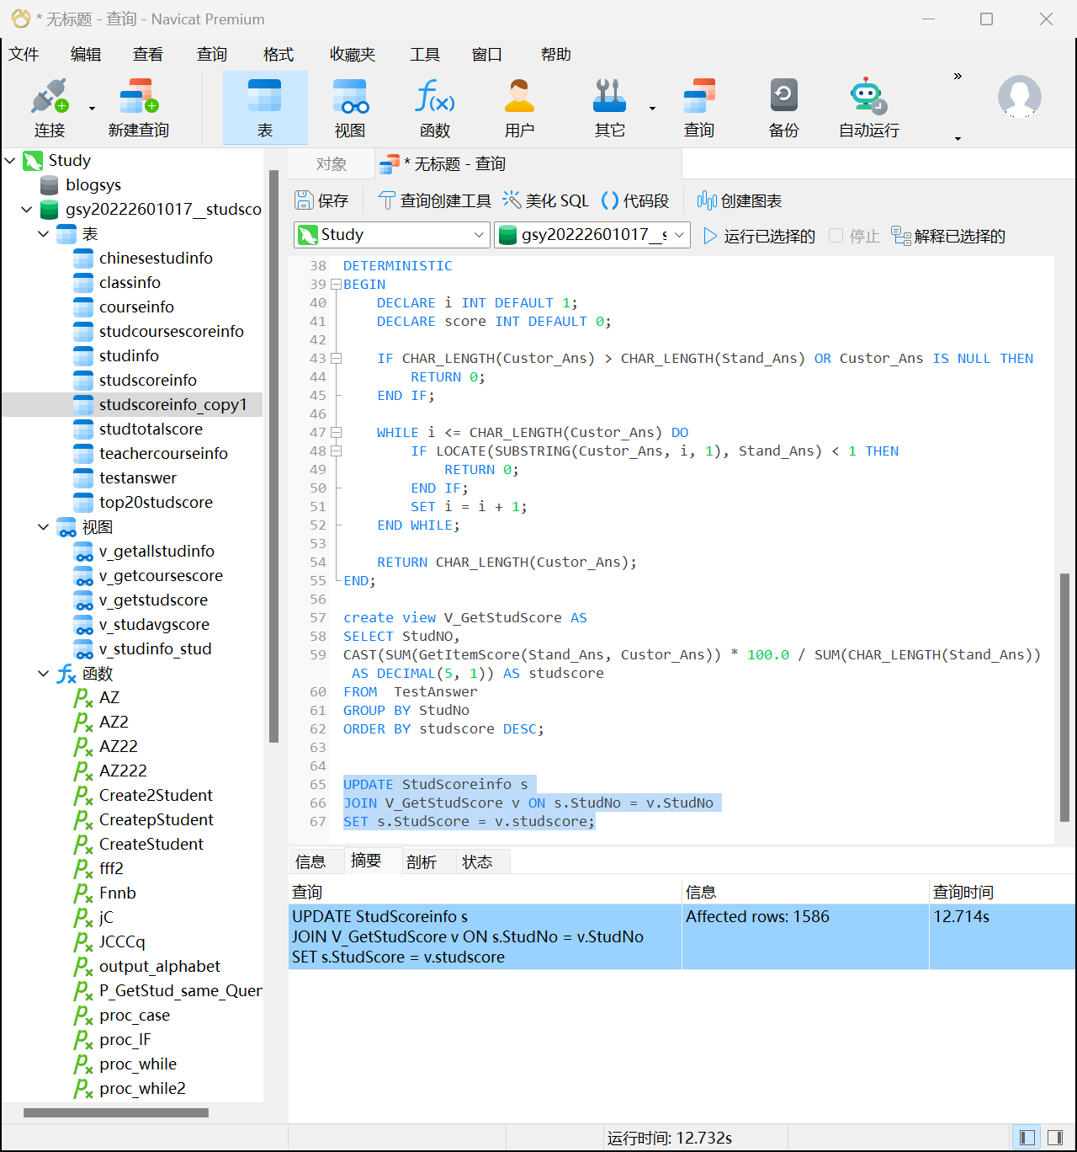
16. 利用第12题的结果和数据表StudScore，将视图中的前20名（以分数高低排序） 导入新表（Top20StudScore），包括学号、姓名、成绩字段
INSERT INTO Top20StudScore (StudNo, Name, StudScore)
SELECT ta.StudNo, si.StudName,
CAST(SUM(GetItemScore(Stand_Ans, Custor_Ans)) * 100.0 / SUM(CHAR_LENGTH(Stand_Ans)) AS DECIMAL(5, 1)) AS StudScore
FROM TestAnswer ta
LEFT JOIN StudInfo si ON ta.StudNo = si.StudNo
GROUP BY ta.StudNo, si.StudName
ORDER BY StudScore DESC
LIMIT 20;
